שם המאמר בעברית
שם פרטי ושם משפחה  בחרו פריט  Email | שם פרטי ושם משפחה  בחרו פריט  Email | שם פרטי ושם משפחה  בחרו פריט  Email
שם פרטי ושם משפחה  בחרו פריט  Email | שם פרטי ושם משפחה  בחרו פריט  Email | שם פרטי ושם משפחה  בחרו פריט  Email

Paper Title in English
 | First name and Last name  בחרו פריט  Email | First name and Last name  בחרו פריט  Email
  First name and Last name
  בחרו פריט
  Email
First name and Last name  בחרו פריט  Email | First name and Last name  בחרו פריט  Email | First name and Last name  בחרו פריט  Email
Abstract
Abstract text in English
Keywords: Keywords, Keywords.
תקציר
טקסט התקציר בעברית
מילות מפתח: מילת מפתח, מילת מפתח.

כותרת רמה ראשונה
פסקה ראשונה לטקסט המאמר
פסקה שנייה לטקסט המאמר

כותרת רמה שנייה
פסקה ראשונה לטקסט המאמר
פסקה שנייה לטקסט המאמר

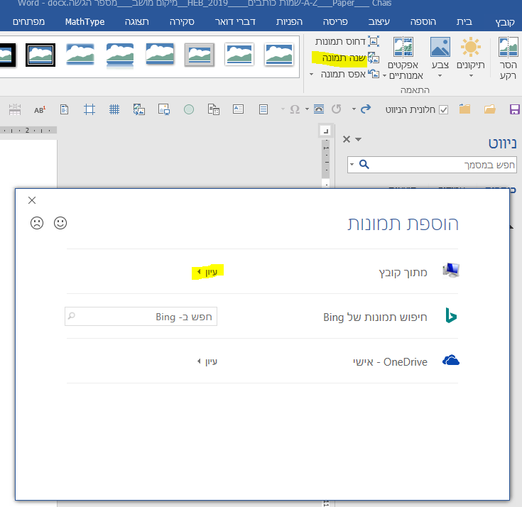
איור 1. כותרת האיור.

כותרת רמה ראשונה
פסקה ראשונה לטקסט המאמר
פסקה שנייה לטקסט המאמר

כותרת רמה שנייה
פסקה ראשונה לטקסט המאמר
פסקה שנייה לטקסט המאמר

כותרת רמה שנייה
פסקה ראשונה לטקסט המאמר
פסקה שנייה לטקסט המאמר

טבלה/לוח 1. כותרת הטבלה
כותרת | משתנה | משתנה | משתנה | משתנה | משתנה | משתנה | משתנה
משתנה
משתנה

הערות לטבלה/לוח
1. הערה לטבלה/לוח
2. הערה לטבלה/לוח

כותרת רמה ראשונה
פסקה ראשונה לטקסט המאמר
פסקה שנייה לטקסט המאמר
ציטוט

כותרת רמה שנייה
פסקה ראשונה לטקסט המאמר
פסקה שנייה לטקסט המאמר

1. טקסט עם מספור
2. טקסט עם מספור
3. טקסט עם מספור

פסקה שלישית לטקסט המאמר

תודות
מילות תודה

מקורות
פרטי מקורות בעברית (יש לכלול קישור DOI ככל שקיים)
Bibliography details in English (include the DOI link where available)

